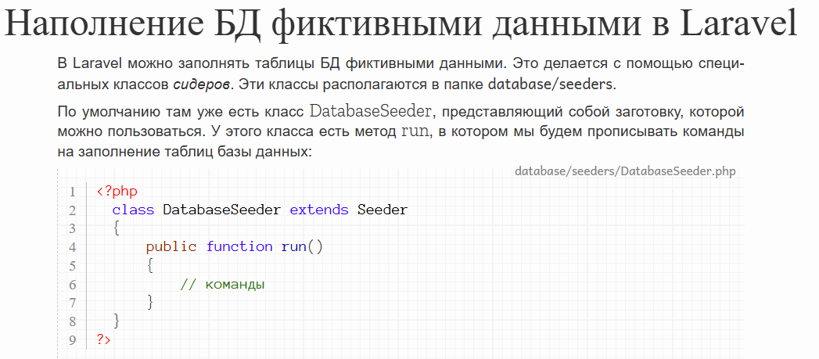
Задание 1. Откройте в редакторе описанный класс DatabaseSeeder. Изучите его.

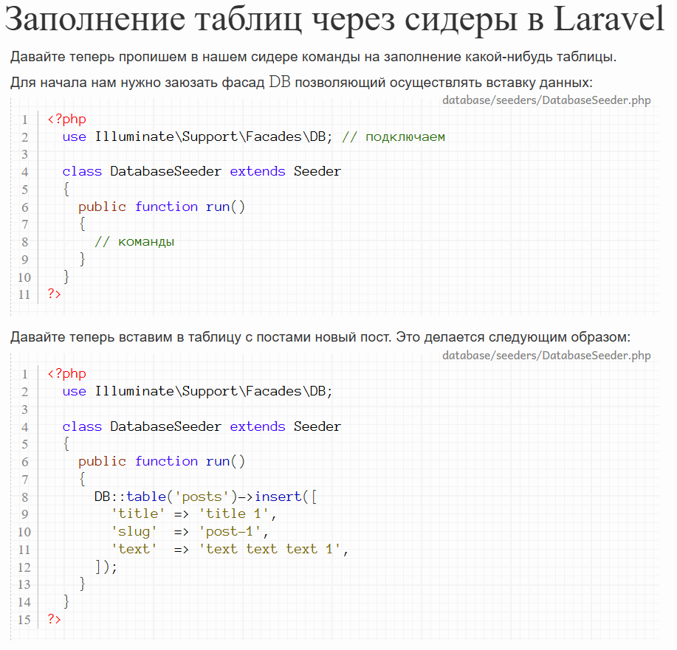
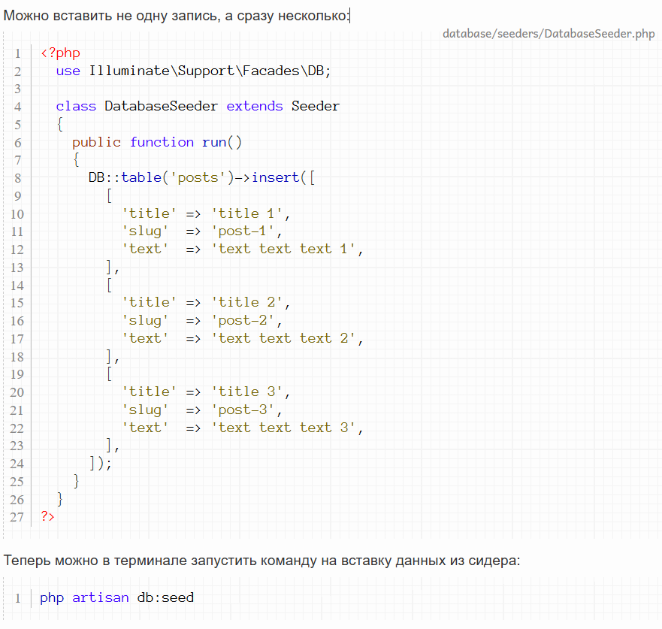
Задание 2. Добавьте данные в таблицу с юзерами.

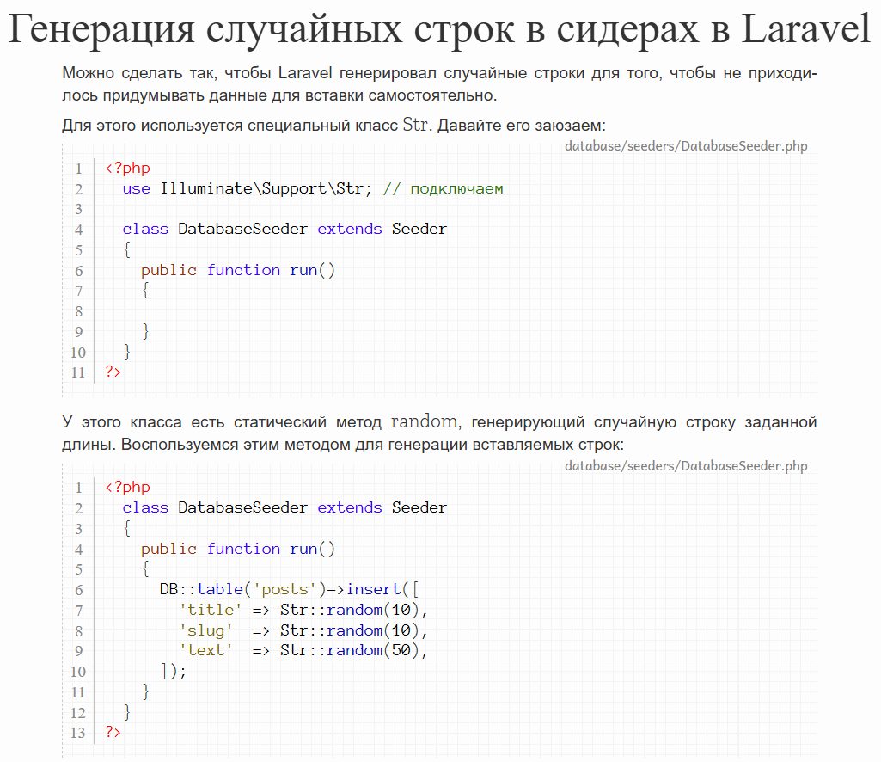
Задание 3. Заполните таблицу с юзерами 10-ю записями со случайными строками.

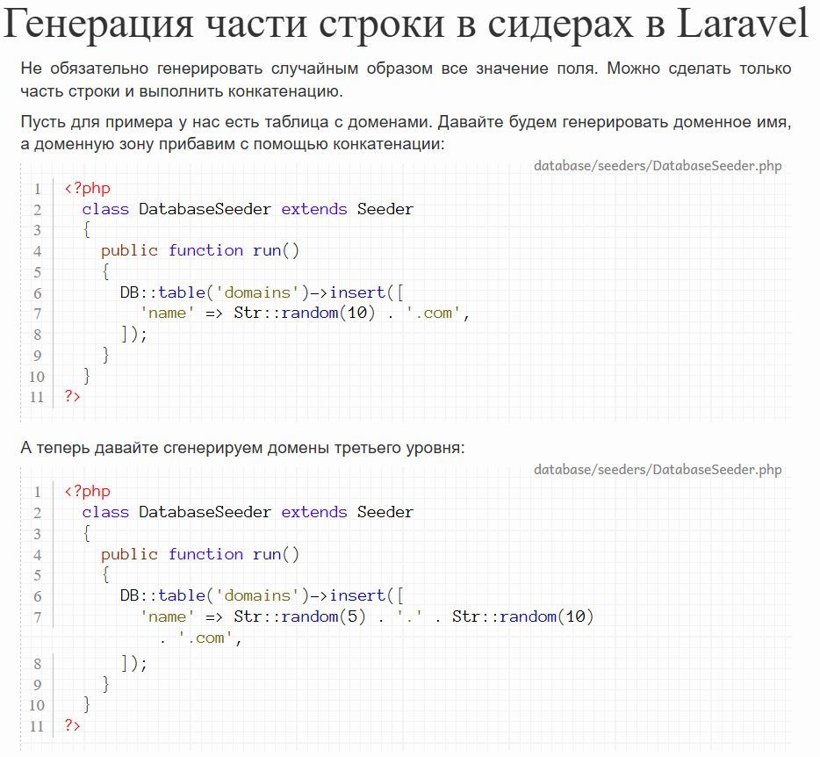
Задание 4. Заполните таблицу с юзерами, сгенерировав емейлы по изученному принципу.

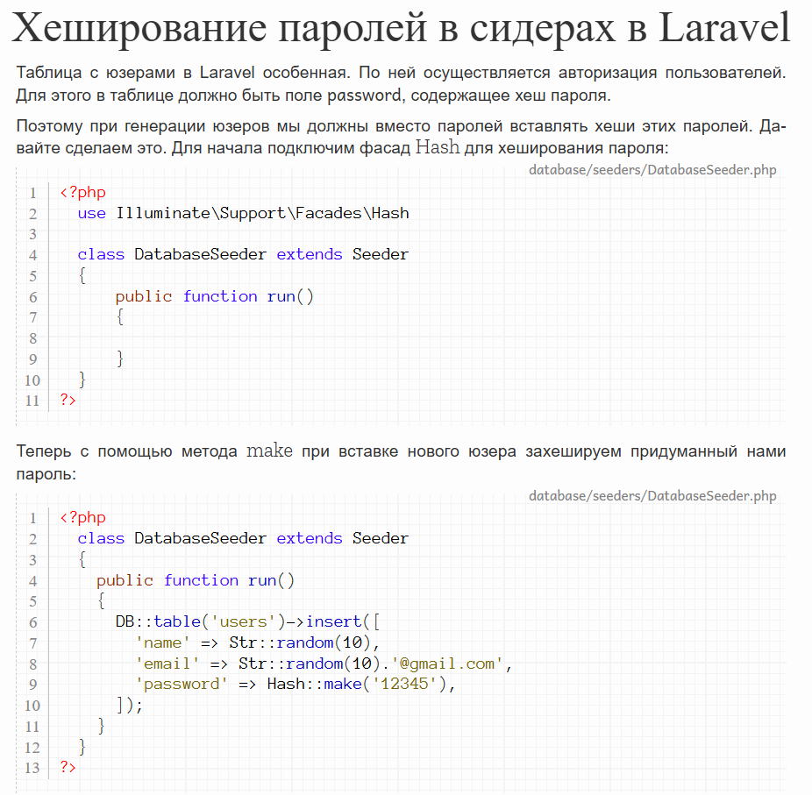
Задание 5. Выполните вставку 10 юзеров, захешировав их пароли.

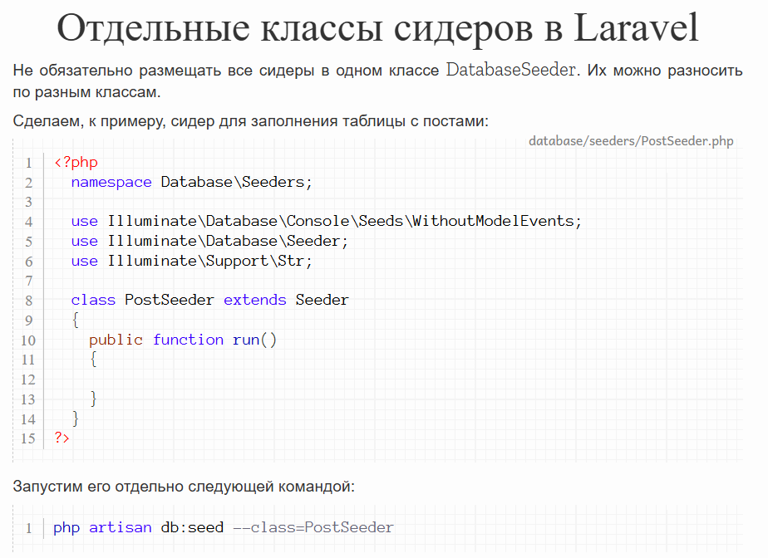
Задание 6. Сделайте отдельный сидер для таблицы с юзерами.

Задание 7. Сделайте отдельный сидер для таблицы с городами.

Задание 8. Сделайте отдельный сидер для таблицы со странами.

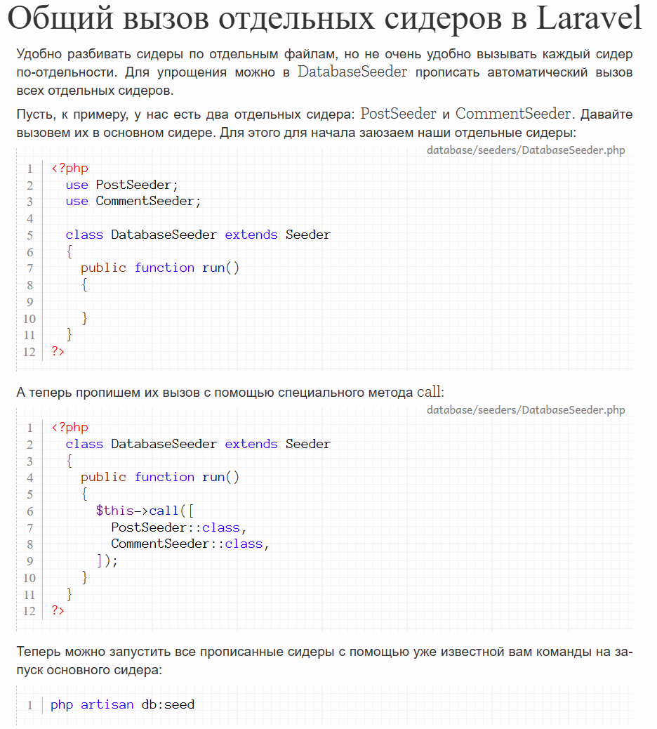
Задание 9. Пропишите в основном сидере сидер с для юзеров, сидер для городов и сидер для стран.
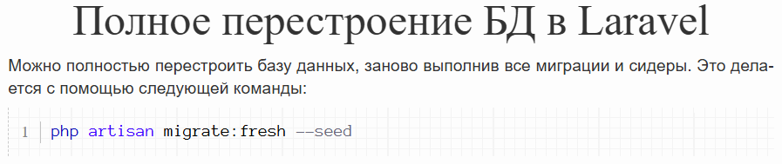
Задание 10. Выполните полное перестроение БД.

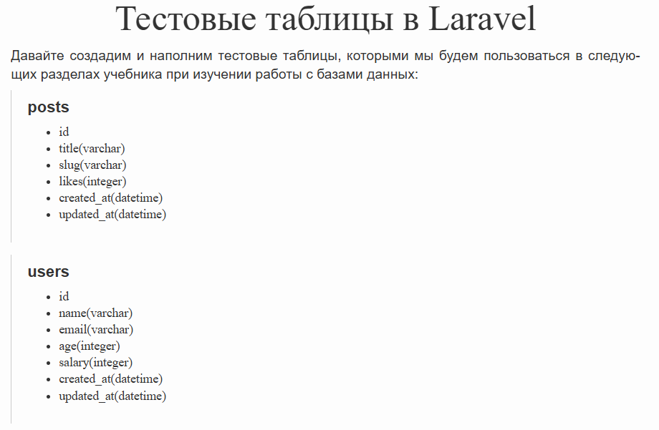
Задание 11. Сделайте миграции и сидеры для указанных таблиц.

Самостоятельная работа:
- Создайте сидер для таблицы users, который добавляет 10 пользователей с заранее определёнными данными, используя фасад DB.

- Создайте сидер для таблицы categories, который заполняет её данными с помощью Eloquent-модели вместо фасада DB.

- Настройте DatabaseSeeder так, чтобы он последовательно вызывал три сидера: UsersSeeder, CategoriesSeeder и ProductsSeeder.

- Создайте сидер, который использует фабрику (factory) для генерации 50 случайных записей в таблице posts.

- Напишите сидер, в котором перед вставкой данных очищается таблица с помощью метода truncate, и объясните, зачем это может быть нужно.

- Создайте сидер для таблицы roles, который вставляет данные массово одним вызовом метода insert с массивом из нескольких записей.

- Напишите сидер, который создаёт пользователей с привязанными к ним постами, используя фабрики и метод has для связи «один ко многим».

- Создайте сидер, в котором используется метод each для того, чтобы каждому созданному через фабрику пользователю присвоить определённую роль.

- Реализуйте сидер, который импортирует начальные данные из JSON-файла, хранящегося в директории database/data.

- Напишите сидер, который создаёт одного пользователя-администратора с фиксированными учётными данными и хешированным паролем.

- Создайте сидер с использованием транзакции базы данных, чтобы в случае ошибки при заполнении данных все изменения были откачены.

- Напишите команду для запуска только одного конкретного сидера через Artisan, не выполняя остальные сидеры, зарегистрированные в DatabaseSeeder.

- Создайте сидер, который заполняет сводную (pivot) таблицу для связи «многие ко многим» между пользователями и ролями.

- Реализуйте сидер, который условно заполняет таблицу данными только в том случае, если она пуста, чтобы избежать дублирования записей при повторном запуске.

- Создайте сидер, использующий метод state фабрики для генерации записей с определённым состоянием (например, неактивные пользователи или черновики статей).

